

**第九組:**

**資管二乙 林語恩、陳漢鴻、莊宏祥**

1. **主題**

遊戲滑鼠

1. **想要 rank 的網頁：**
2. 羅技:

<https://www.logitechg.com/en-us/products/gaming-mice.html?filters=powerplay,price_0-200>

1. 雷蛇:

<https://www2.razer.com/tw-zh/store/gaming-mice>

1. steelseries:

<https://tw.steelseries.com/gaming-mice>

1. **關鍵字**
2. Power Delivery:corded/rechargeable/powerplay/alkaline battery
3. Lighting:lightsync rgb
4. Connectivity:wired/bluetooth/lightspeed wireless
5. Sensor Type:Optical sensor/laser sensor/hero sensor
6. **系統規格：**
7. 使用者是誰?

任何對遊戲滑鼠感興趣想查詢的人

1. 使用系統的目的

讓使用者可以更快速的取得滿足條件的滑鼠資訊，同時可以比較跟其他家的數量差，同時進行比較，以供使用者更快速的得到最想要的選擇。

1. 系統功能有哪些？如何使用這個系統？

使用此搜尋引擎，根據使用者所輸入的關鍵字當作條件，以此條件所查詢到的數量進行權重分配，列出符合使用者所需的產品。

1. **Class Diagram**

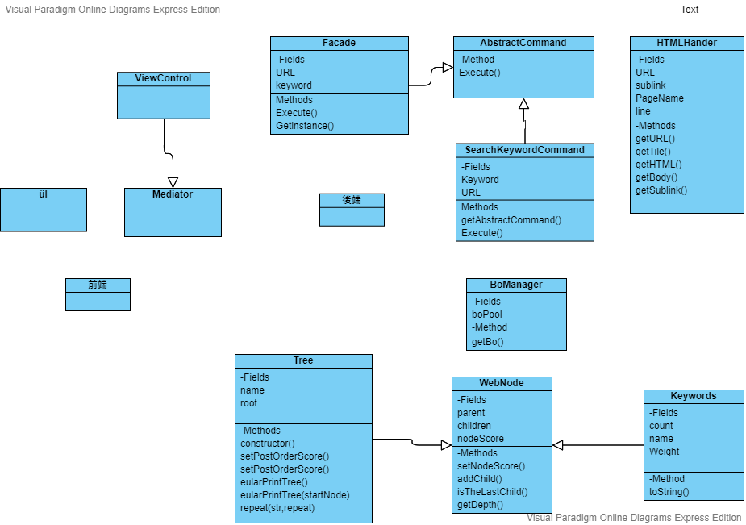

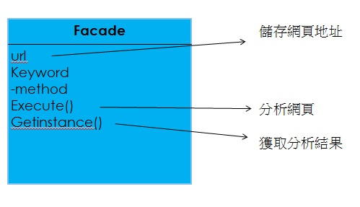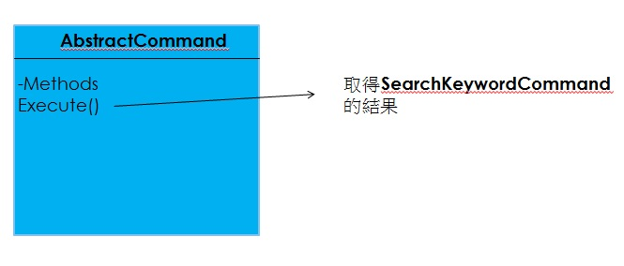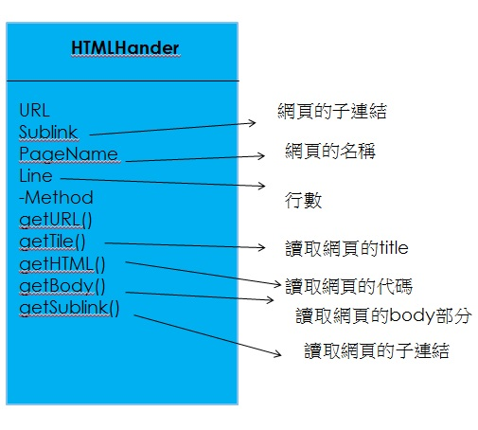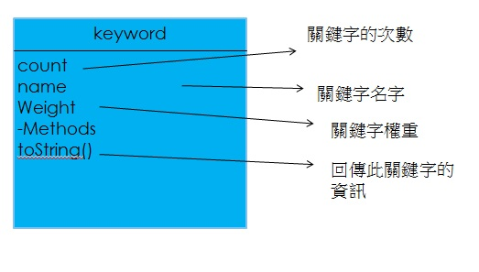

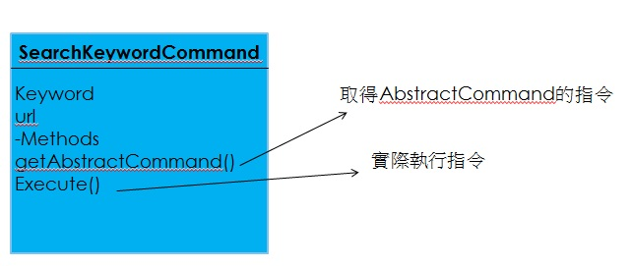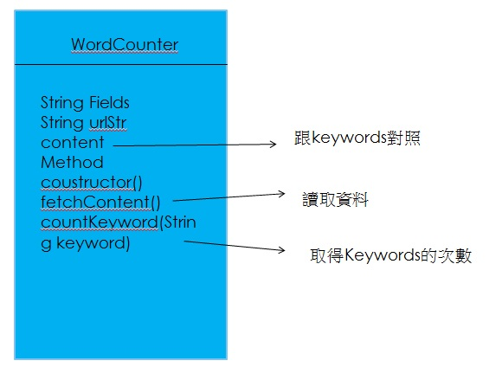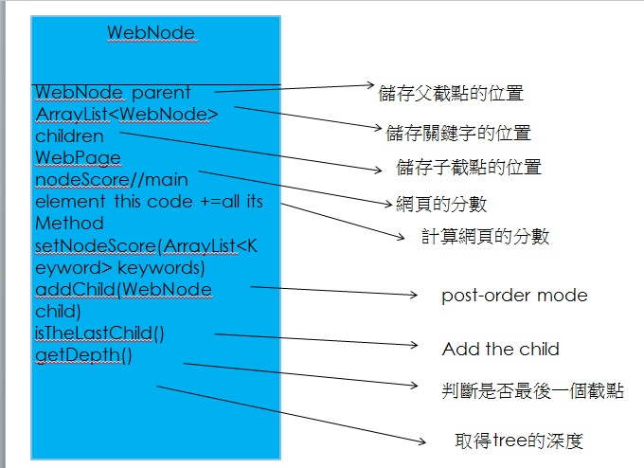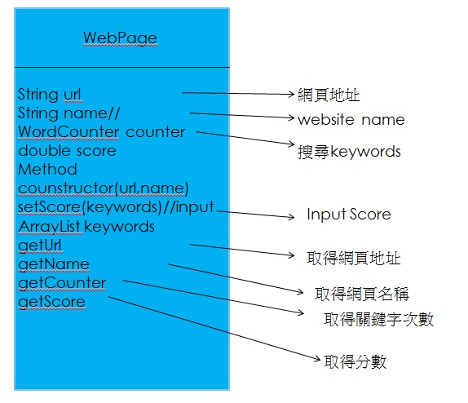

UI class

ViewControl

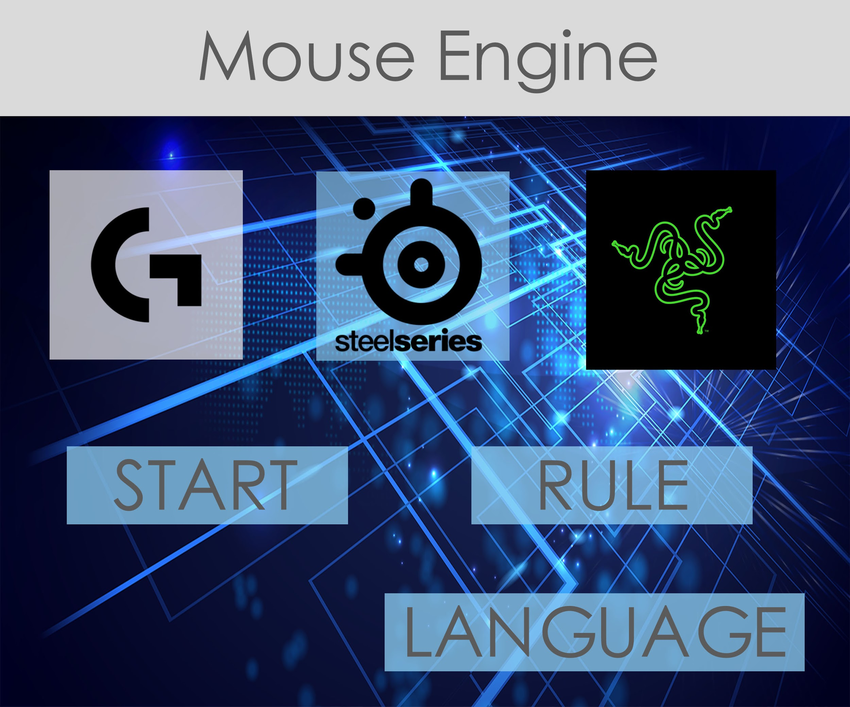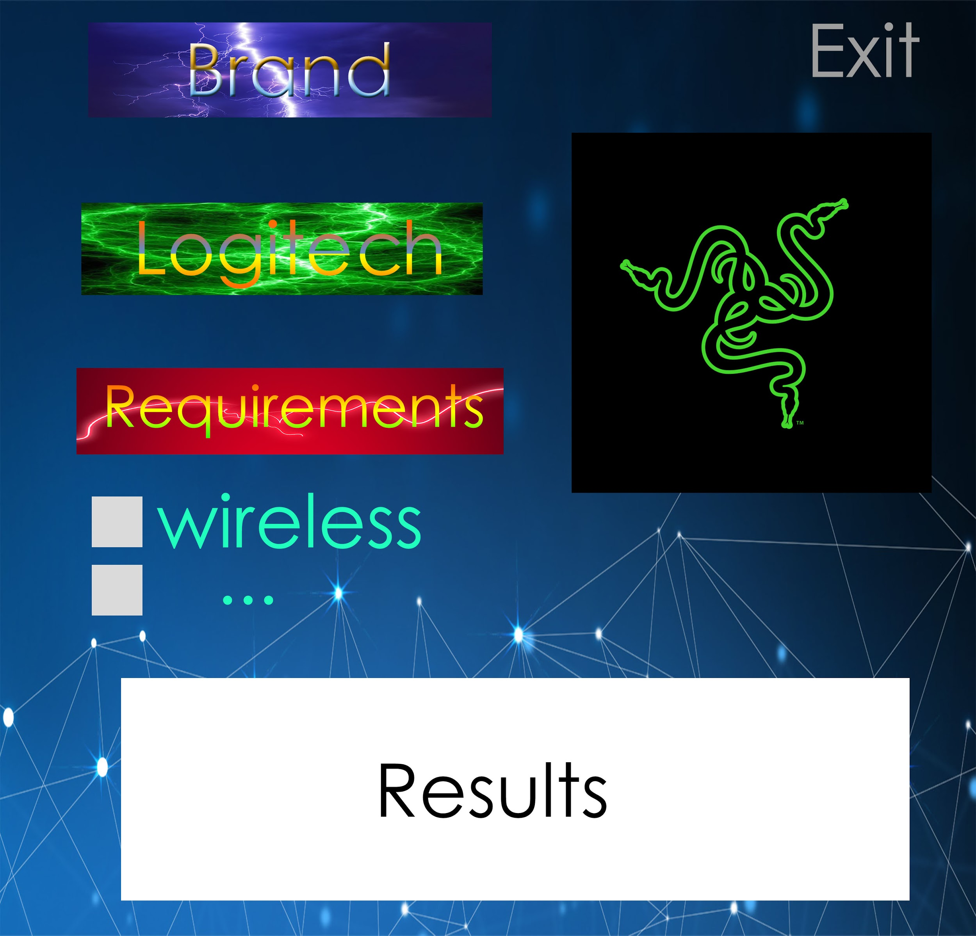

1. **行程表**

11/2-11/8繪製proposal、初步繪製前端介面、建立github、上傳project網址

11/9-11/15繳交proposal、準備段考

11/16-11/22 決定網頁外觀

11/25-11/29 建立前端畫面、實際製作前端的class

11/30-12/6 製作後端的class

12/7-12/13 製作後端的class

12/14-12/20 建立網頁、測試網頁功能

12/21-12/27 最後確認

12/28-12/31、繪製專案ppt準備demo

1. **系統開發階段**
2. 我們希望可以透過我們希望可以透過HW5抓取tag的形式去判斷有些在網葉程式碼中重複出現關鍵字的部分造成多數的情況，像是checkBox內固定會有重複出現3次相同關鍵字的情形，解決方案為先捕捉此tag，再判斷tag內關鍵字多出現的次數之後再進行扣除。
3. 我們希望捕捉該商品的<img>同時可以回傳該圖片到網頁並顯示出來，同時回傳圖片的同時點擊圖片可以進入該連結，這部分將考慮在網頁呈現，。
4. 使用google作為搜尋引擎的部分目前暫時還沒有教到，等到之後有學到再加入程式碼，目前暫時以寫死的方式進行讀取。
5. .關於視窗的介面已經有擬訂大概了，但網頁的設計尚未定論。